1：了解光谱响应函数相关概念和计算原理可关注公众号 “海研人”
2：使用时Rrs和SRF的excel文件要和我给出的例子格式一样 即第一行有站点名\波段名，第一列为波长（如下图），不然需要稍微修改下代码
光谱响应函数格式
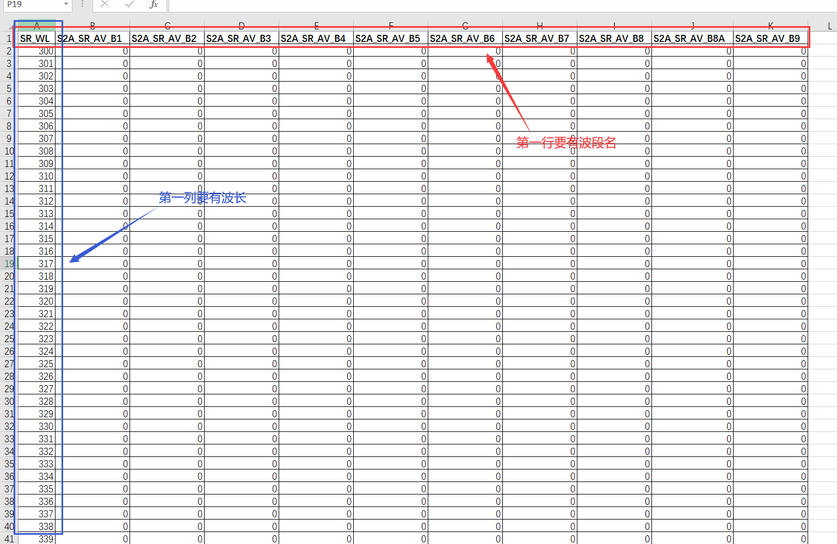
高光谱Rrs格式
